**Министерство науки и высшего образования Российской Федерации**

федеральное государственное автономное образовательное учреждение высшего образования

**«НАЦИОНАЛЬНЫЙ ИССЛЕДОВАТЕЛЬСКИЙ УНИВЕРСИТЕТ ИТМО»**

**Отчет по лабораторной работе №3**

Авторы: Зюзько Роман, Пак Руслан, Иванов Дмитрий

Факультет: ФИТиП

Группы: M32341, М32351

Преподаватель:



Санкт-Петербург 2021

**Цель лабораторной работы**

1. Реализовать прямой метод решения СЛАУ на основе LU-разложения для матриц, хранящихся в профильном формате
2. Оценить влияние увеличения числа обусловленности на точность решения СЛАУ
3. Оценить влияние размерности для матриц Гильберта на точность решения СЛАУ
4. Реализовать метод Гаусса с выбором ведущего элемента. Сравнить точность решения СЛАУ для плотных матриц методом Гаусса и LU-разложения
5. Бонусная таска, допишите!!!

**LU-разложение**

Исследуемые матрицы для данного метода решения СЛАУ хранились в профильном формате. Также для данного задания предполагается, что все матрицы имеют симметричный профиль, т.е. i-ая строка и i-ый столбец имеют равное количество нулевых элементов до первого ненулевого.

Профильный формат матрицы состоит из 4 массивов:

1. di – массив, хранящий элементы главной диагонали
2. al – массив, хранящий элементы нижнего треугольника матрицы построчно. Из каждой строки записаны все элементы с первого ненулевого элемента до элемента, стоящего левее элемента главной диагонали
3. au – массив, хранящий элементы верхнего треугольника матрицы по столбцам. Из каждого столбца записаны все элементы с первого ненулевого элемента до элемента, стоящего выше элемента главной диагонали
4. ia – массив, хранящий индексы первых ненулевых элементов для i-ой строки(столбца)

Сам метод основывается на разложение матрицы на произведение 2 матриц, таких что 1 из них нижне-треугольная, а другая верхне-треугольная и их произведение даёт исходную матрицу. Т.е. A=L*U, где L – нижне-треугольная матрица, а U – верхне-треугольная.

Имея данное разложение можно свести исходную задачу: Ax = f к следующей паре задач

1. Ly = f
2. Ux = y

Имея это находим сначала вектор y, а потом x следующим образом:

Причём y ищется по I = 1…n, а x в обратном порядке.

**Исследование метода решения СЛАУ через LU-разложение на матрицах, число обусловленности которых регулируется за счёт изменения диагонального преобладания**

Для данного задания использовались матрицы следующего вида:

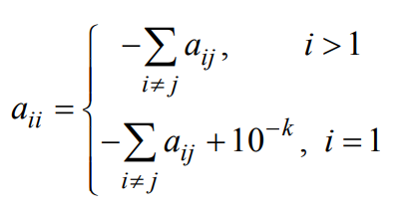

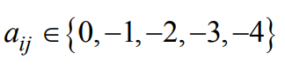

Вектор правой части находился следующим образом: Ak*x*, где Ak – матрица построена по описанным выше правилам, а x*=(1,…,n)

**Таблица измерений погрешности**



По данным таблицы можно сделать вывод, что зависимость погрешности от числа обусловленности достаточно мала, однако погрешность сильно возрастает при увеличении размерности матрицы. Такой стремительный рост погрешности в первую очередь связан с тем, что для нахождения нормы приходится вычитать близкие числа, что является операцией с достаточно большой погрешности, а так как с ростом n растёт количество таких операций, то и суммарная погрешность стремительно растёт.

**Исследование метода решения СЛАУ через LU-разложение на матрицах Гильберта**

Матрицы Гильберта размерности k строятся следующим образом:

**Таблица измерений погрешности**



Фигня с погрешностью(((

**Метод Гаусса**

Сравнительная таблица

